

Hengyi Industries SdnBhd

恒逸实业（文莱）有限公司

公用工程部

设备工作周报

（2025年01月20日-2025年01月26日）

一、装置/单元运行情况

1、**二循：**循环水泵P-201A/C、P-202运行，FAN-201A/B风机运行，各设备运行正常。

2、**厂前区制冷站：** WCH-001B投运正常，WCH-001A/C/D备用。冷冻水泵P-001A/B运行正常，P-001C/D备用。冷水出水温度7.63℃，冷水回水温度10.17℃。冷冻水流量：777m³/h。因负荷偏低，只运行一台。

3、空分空压：

空压机K-001ABCDEF运行正常，F备用。

|  |  |  |  |  |  |  |
| --- | --- | --- | --- | --- | --- | --- |
| 位号 | 电机轴承  温度℃ | 压缩机振动μm | | | 出口压力MPa | 出口流量Nm³/h |
| 一级 | 二级 | 三级 |
| 5701-K001A | 61.2 | 16.0 | 22.4 | 19.2 | 0.851 | 13178 |
| 5701-K001B | 65.5 | 13.3 | 9.2 | 11.0 | 0.857 | 12673 |
| 5701-K001C | 60.1 | 11.6 | 14.1 | 7.3 | 0.847 | 12587 |
| 5701-K001D | 65.7 | 17.4 | 9.4 | 11.9 | 0.850 | 11820 |
| 5701-K001E | 66.9 | 10.9 | 16.6 | 9.8 | 0.850 | 12779 |
| 5701-K001F | 备用 |  |  |  |  |  |

仪表风干燥器DR-001B运行正常，DR-001A/C备用。干燥气量13726Nm³/h（仪表风+工厂风）。

膨胀机ET001-B运行，轴瓦温度最高54.9℃，振值最高6.4μm，转速12885rpm，膨胀机进口温度-143.8℃，出口温度-183.6℃

空分系统运行正常：SV-001液位70.1%，SV-002A/B液位69.2%、61.9%。

氮气管网：0.6MPa:14250Nm³/h； 2.5MPa:391Nm³/h； 0.85MPa:592Nm³/h。

4、**热水站：**泵P101A/B进行运行；供水温度106.7℃左右，主要由芳烃热水换热器控制。

**5、给水及消防加压泵站：**生产及生活水运行正常，稳压泵自动运行稳定管网压力。消防水系统已投自动运行，消防泡沫系统自动运行。

**6、装置区制冷站：**冷冻机组WCH-001B运行，冷冻水供水温度：8.44℃回水温度：10.57℃。冷冻机组WCH-002B运行，冷冻水供水温度：8.78℃回水温度：10.39℃因配电室负荷低，热水阀卡量。

7、**一循与湖水利用：**循环水大泵运行3台，小泵运行2台，一台大泵备用。风机运行6台，无备用。水质控制正常。湖水P302启动排海，湖水单元自P08泵启动运行5天。

8、**污水处理及回用设施：**含盐及含油生化系列药剂投加，水质处理正常运行。

碱渣单元运行正常。

废气处理单元运行正常。

9、**雨水监控池：**正常运行。

10、**厂外排洪：**正常运行。

二、主要设备消缺工作

1、空分空压：

1）无检修。

2、厂前区制冷站：

1）无检修

3、Ⅱ循：

4、热水站：

1）无检修

5、Ⅰ循：

1）无检修。

6、装置区制冷站：

1）无检修

7、给水及消防加压泵站：

1）无检修

8、污水处理场：

1）2025年01月20日至22日，污水至焦化污油技改管线预施工，对焊口处脚手架搭设，纬六路及污水场内部管线上管廊脚手架已搭设完毕，考虑到即将春节，便暂停施工，节后继续。，

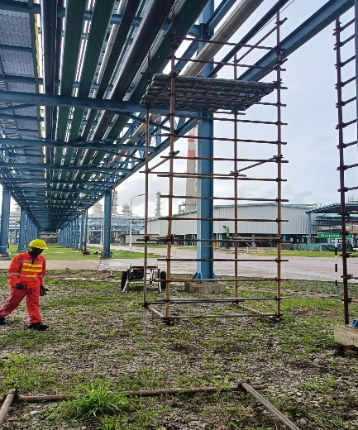

2）2025年1月25日，根据班组反映，含盐污水提升泵5152-P1005B泵异响，且震动高，于是到现场进行查看，根据异响声音初步判断为轴承滑道磨损的声音，联系设备检修部对其进行拆检，轴承滑道有轻微磨损。

原因分析：轴承使用寿命到期，疲劳损伤。

处理措施：更换两盘6310深沟球轴承，现运行良好

3）2025年1月20日，据班组反映污水单元PAC加药泵备用泵不上量，于是联系设备检修部对其进行拆检，发现备用泵出口单向阀阀座磨损，导致泵密封不好，压力不足，流量跟不上。

原因分析：计量泵进出口单向阀阀座磨损，

处理措施：跟换新的泵体单项阀阀座。目前上量正常。

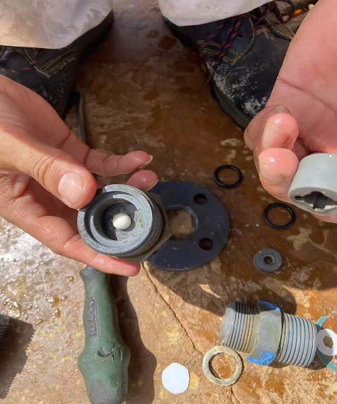 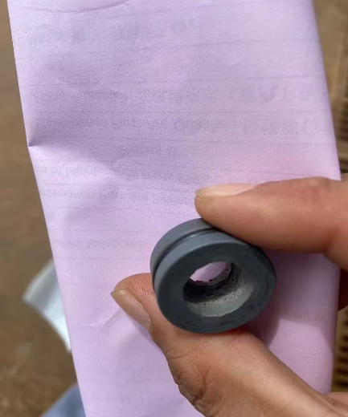

9、雨水监控及事故池：

1）无检修

10、厂外排洪：

1）无检修

三、重要设备故障处理及原因分析

本周无重要设备检修。

四、机泵检修情况统计

|  |  |  |  |  |  |  |  |  |
| --- | --- | --- | --- | --- | --- | --- | --- | --- |
| 装置/单元 | 机泵总数 | | | | 更换零部件数量 | | | |
| 离心泵 | | 往复泵 | | 轴承 | 机封 | 膜片 | 其它 |
| 运行 | 备用 | 运行 | 备用 |
| 空分空压 | 7 | 8 |  |  |  |  |  |  |
| 厂前区制冷站 | 15 | 15 | 0 | 0 |  |  |  |  |
| Ⅱ循 | 4 | 2 | 1 | 2 |  |  |  |  |
| 热水站 | 2 | 4 |  |  |  |  |  |  |
| Ⅰ循（含湖水利用） | 11 | 10 | 10 | 8 |  |  |  |  |
| 装置区制冷站 | 16 | 16 | 0 | 0 |  |  |  |  |
| 给水及消防加压泵站 | 7 | 15 |  |  |  |  |  |  |
| 污水处理场 | 42 | 39 | 16 | 20 | 2 |  |  | 1 |
| 雨水监控及事故池 | 3 | 17 | 0 | 0 |  |  |  |  |
| 厂外排洪及污水提升泵站 | 4 | 7 | 0 | 0 |  |  |  |  |
| 汇总 | 321台 | | | | 故障数量：2**台** | | | 故障率：0.6**%** |

五、其它工作

1、设备采购备件进度跟踪，及到货备件验收。

2、清点库房备件。

六、遗留及需要协调的问题

无。

七、下周主要工作计划

1）库存备件查漏补缺。

2） 废气引风机皮带打滑检修。

3）污水含盐二沉池A列刮泥机链条松紧度调整。